INFORME DE LABORATORIO
Introducción a la Electrónica para el Proyecto IoT
Actividad Semana 5 — Laboratorio Tinkercad

Integrantes:
Sebastián Gómez Sandoval
Santiago Andrés González López

Docente: Eliecer Montero Ojeda
Curso / Asignatura: IoT

Tecnología en Desarrollo de Sistemas Informáticos
Unidades Tecnológicas de Santander
Bucaramanga, Colombia
03/09/2026

Contenido
1. Introducción 3
2. Objetivos 3
2.1 Objetivo General 3
2.2 Objetivos Específicos 3
3. Desarrollo de la Práctica 4
3.1 Circuito LED Intermitente 4
3.2 Semáforo inteligente 4
3.3 Circuito Electrónico Semáforo 5
3.4 Control mediante pulsador 5
4. Explicación de la Ley de Ohm aplicada al cálculo de las resistencias utilizadas 6
5. Conclusiones 6

1. Introducción
El presente informe detalla el desarrollo de la práctica de laboratorio correspondiente a la Semana 5 de la asignatura IoT. El objetivo principal es establecer una base práctica en electrónica aplicada utilizando la plataforma Arduino Uno y el simulador Tinkercad. A lo largo del documento se expone la construcción progresiva de circuitos, comenzando con el control de un único LED hasta llegar a la implementación de un semáforo interactivo accionado por un pulsador. Adicionalmente, se fundamentan teóricamente las conexiones eléctricas mediante la Ley de Ohm, un principio indispensable para el cálculo de resistencias y la protección de los componentes de hardware en el diseño de proyectos orientados al Internet de las Cosas.

2. Objetivos

2.1 Objetivo General
Comprender los fundamentos de la electrónica básica y la programación de microcontroladores a través de la simulación de circuitos en Tinkercad, orientando su aplicación al desarrollo de sistemas IoT.

2.2 Objetivos Específicos
• Diseñar y simular circuitos elementales empleando la placa base Arduino Uno y diodos LED.
• Programar secuencias lógicas de encendido, apagado y retardos de tiempo para simular un semáforo de tránsito.
• Integrar señales de entrada digital mediante el uso de botones pulsadores para controlar e interrumpir el flujo del circuito.
• Aplicar matemáticamente la Ley de Ohm para el cálculo correcto de resistencias limitadoras de corriente.

3. Desarrollo de la Práctica

3.1 Circuito LED Intermitente
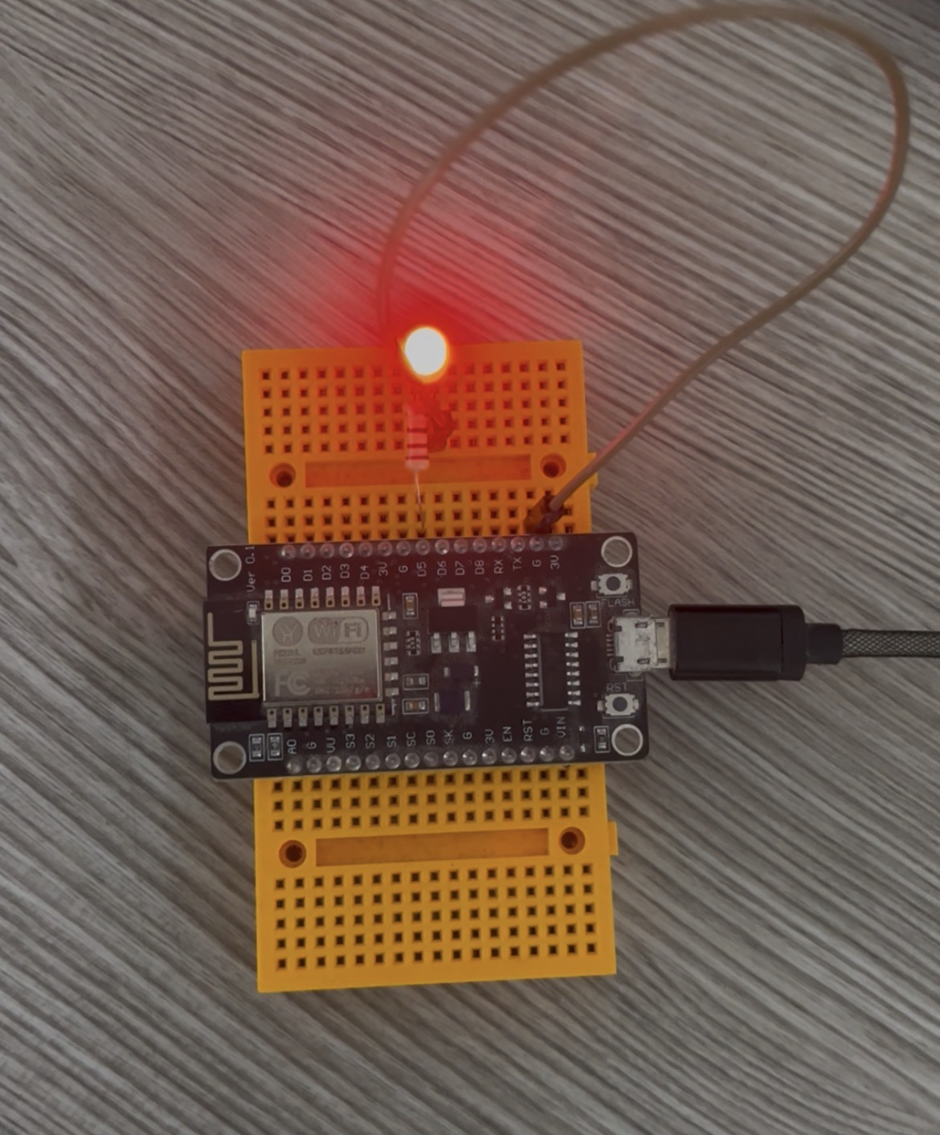Ilustración 1. Circuito LED Intermitente
Descripción: Captura de la simulación en Tinkercad de un circuito básico utilizando una placa Arduino Uno. Se observa un LED rojo conectado al pin digital 2 mediante una resistencia limitadora de corriente. El panel de código adjunto configura el pin como salida y ejecuta un ciclo de encendido (HIGH) y apagado (LOW) con intervalos de espera de un segundo (1000 milisegundos).

3.2 Circuito Electronico LED Intermitente
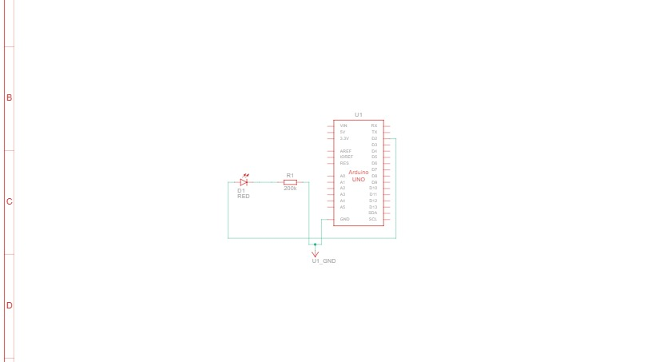
Ilustración 2. Circuito Electronico LED Intermitente
Descripción: Este diagrama esquemático ilustra la conexión básica para la primera práctica de laboratorio. Muestra el microcontrolador Arduino Uno (U1) conectado a un único componente visual: un diodo LED rojo (D1). La señal sale desde el pin digital D2 hacia el LED, y el circuito se cierra hacia el pin de tierra (GND) pasando a través de una sola resistencia limitadora (R1, etiquetada como 200k). Este esquema corresponde estrictamente a la configuración del "Circuito LED intermitente".

3.3 Semáforo inteligente
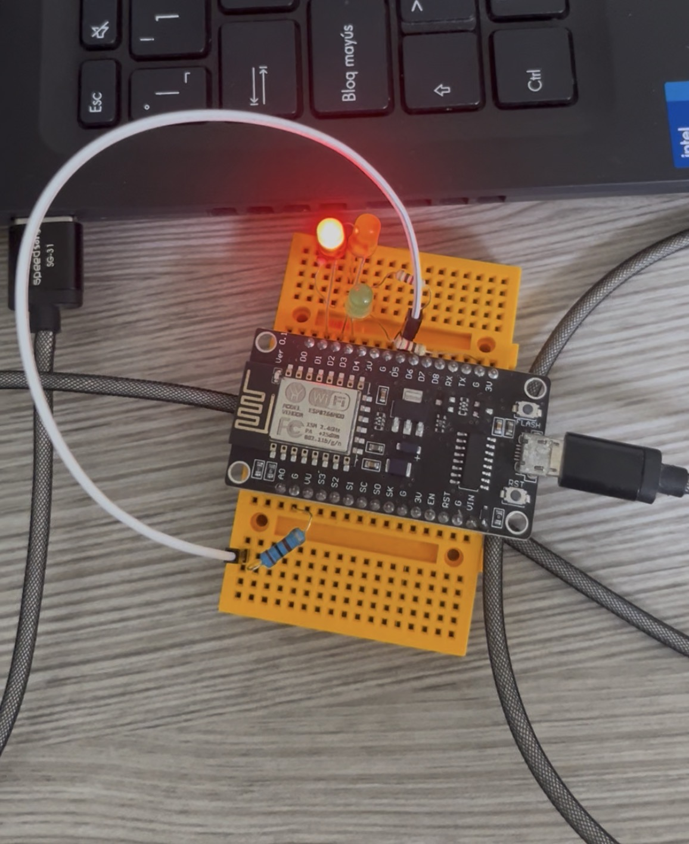
Ilustración 3. Semáforo inteligente
Descripción: Simulación del prototipo de un semáforo. El circuito emplea tres LEDs (verde, amarillo y rojo) conectados respectivamente a los pines digitales 2, 3 y 4 del Arduino Uno, cada uno con su correspondiente resistencia a tierra. El código muestra la secuencia lógica de control de tiempos (3000 ms para verde y rojo, 1000 ms para amarillo), simulando el funcionamiento real de las luces de tránsito.

3.4 Circuito Electrónico Semáforo
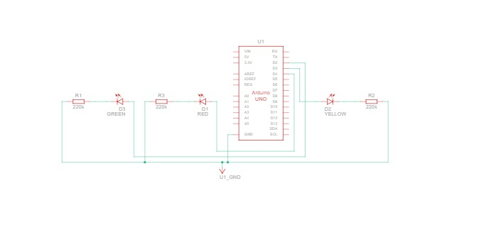Ilustración 4. Circuito Electrónico Semaforo
Descripción: Diagrama esquemático del circuito del semáforo. La ilustración detalla de forma técnica las conexiones eléctricas entre el microcontrolador (Arduino Uno) y los componentes periféricos, evidenciando el flujo de los pines hacia los LEDs (verde, amarillo y rojo) y el retorno a tierra (GND) a través de las resistencias.

3.5 Control mediante pulsador

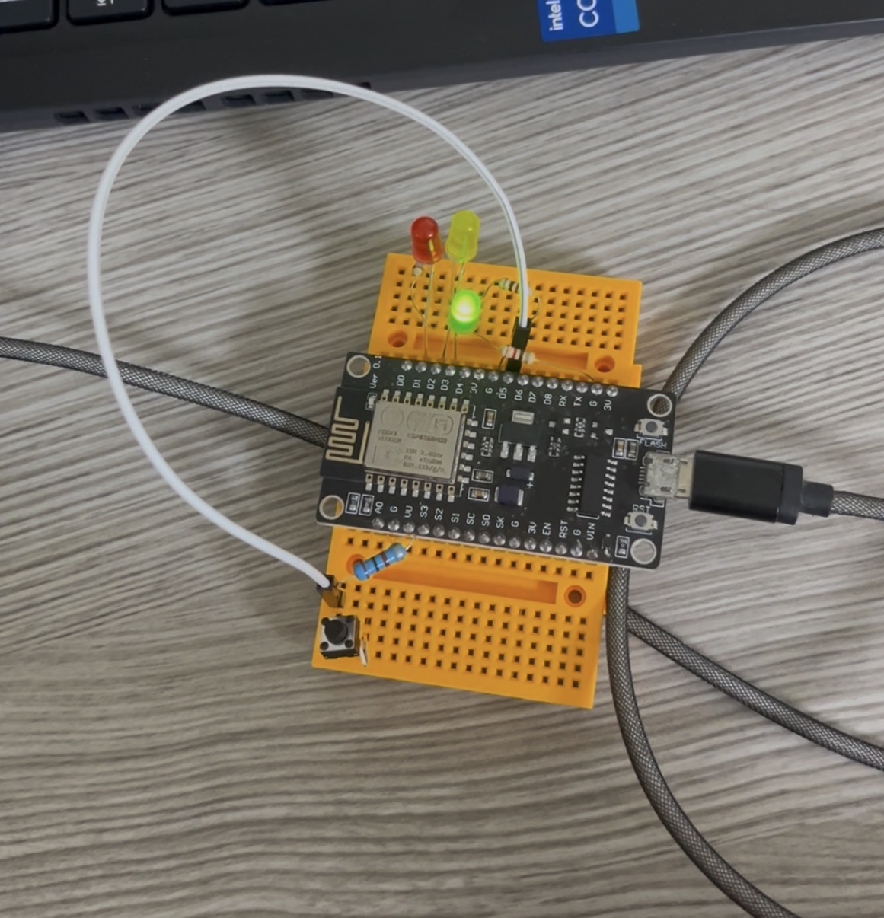Ilustración 5. Control mediante pulsador
Descripción: Modificación del circuito del semáforo inteligente con la adición de un botón pulsador conectado al pin digital 5 y a tierra. El código evidencia la configuración del pin con la resistencia interna del Arduino (INPUT_PULLUP) y la implementación de una función condicional que interrumpe la secuencia normal de las luces cuando el botón es presionado.

3.6 Circuito Electronico Control mediante pulsador
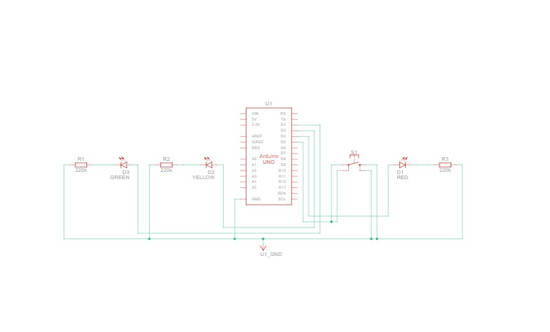
Ilustración 6. Circuito Electronico Control mediante pulsador
Descripción: Este diagrama esquemático representa el circuito completo del semáforo interactivo. En el centro se ubica el microcontrolador Arduino Uno (U1). El circuito cuenta con tres diodos LED: uno verde (D3) conectado al pin digital D2, uno amarillo (D2) conectado al pin D3, y uno rojo (D1) conectado al pin D4. Cada LED está protegido en serie por una resistencia limitadora (R1, R2 y R3, etiquetadas con 220k). Adicionalmente, entre los pines de control se visualiza un interruptor o botón pulsador (S1) conectado al pin digital D5, el cual sirve para interrumpir o controlar la secuencia. Todos los componentes cierran su circuito conectándose a una línea de tierra común (GND). Este esquema corresponde a la práctica de "Control mediante pulsador".

4. Explicación de la Ley de Ohm aplicada al cálculo de las resistencias utilizadas
La Ley de Ohm establece que la corriente (I) que circula por un circuito es directamente proporcional al voltaje (V) e inversamente proporcional a la resistencia (R), lo cual se expresa mediante la fórmula: V = I ∙ R (o despejando la resistencia, R = V / I).
En los circuitos implementados con Arduino, los pines digitales suministran un voltaje de salida de 5V. Sin embargo, los componentes como los LEDs estándar operan a voltajes menores (aproximadamente 2V para un LED rojo, amarillo o verde) y soportan una corriente máxima de seguridad de unos 20 miliamperios (0.02 A). Si un LED se conecta directamente al pin de 5V sin protección, se quemará por el exceso de corriente.
Para evitar este daño físico en el componente y proteger el puerto del microcontrolador, se aplica la Ley de Ohm para calcular la resistencia limitadora adecuada, restando el voltaje que consume el LED al voltaje total de la fuente:
Fórmula: R = (V_fuente - V_LED) / I_LED
Cálculo típico: R = (5V - 2V) / 0.02A = 3V / 0.02A = 150 Ω
Dado que comercialmente no es común encontrar resistencias de exactamente 150 Ω, en las prácticas de electrónica se utiliza el valor comercial inmediatamente superior, siendo 220 Ω o 330 Ω los valores estándar. Esto garantiza que la corriente se reduzca a un nivel seguro (entre 10 y 15 mA), permitiendo que los LEDs del semáforo brillen correctamente sin riesgo de sobrecarga.

5. Conclusiones
La realización de este laboratorio permitió afianzar los conocimientos sobre el ensamblaje de circuitos electrónicos y su interacción lógica. El simulador Tinkercad demostró ser un entorno robusto para el prototipado rápido, eliminando riesgos de cortocircuitos físicos durante la etapa de aprendizaje. Además, se comprobó que el cálculo matemático regido por la Ley de Ohm es un paso inexcusable en el diseño de cualquier arquitectura de hardware para asegurar la protección de los dispositivos. Finalmente, la integración de estructuras de control en el código (como retrasos de tiempo y validación de pulsadores) sentó las bases para el desarrollo futuro de sistemas integrados aplicables al IoT.

